Внеурочное занятие для младших школьников. Игра - викторина «Знатоки леса». 21 марта – Международный день леса
Цель: обобщить знания учащихся о лесе, о его обитателях.
Задачи: расширить кругозор детей, воспитывать экологическую культуру, бережное отношение к природе.
Конспект внеурочного занятия «Знатоки леса»
Лес – это лёгкие нашей планеты,
Дом для различных птиц и зверей,
Загадки таит он в себе и секреты,
Он манит природой чудесной своей!
21 марта – Международный день леса, или Всемирный день защиты лесов. Общая площадь лесов на нашей планете составляет примерно третью часть площади суши. Проблема сохранения леса и его богатств является важнейшей экологической задачей для всех стран мира. Лес – это лёгкие нашей планеты, среда обитания множества растений и животных. Ребята, что означает пословица «Возле леса жить – голодному не быть». В лесу мы можем собирать грибы, ягоды, орехи, а ещё – лекарственные растения.
Сегодня мы проведём викторину знатоков леса. Вам нужно будет узнать по описанию лесных зверей и птиц, деревья, растущие в лесу. Вы должны будете решить экологические задачи. (Дети делятся на команды. У каждой команды плакаты: «Лес – это наше богатство», «Лес – это дом для зверей и птиц», «Лес – это орехи, грибы, ягоды», «Лес – это чистый воздух» Обсуждаются правила викторины).
Разминка
1. Как называется хвойный лес? Тайга
2. Какие грибы растут на пнях? Опята
3. Что ест жаба зимой? Ничего, она спит.
4. Куда зайцу удобнее бежать: с горы или в гору? В гору, задние ноги у него длиннее, чем передние.
5. Какое особое отличие есть у лиственницы? Она сбрасывает хвою.
6. Растут ли деревья зимой? Нет
1 тур «Лесные млекопитающие»
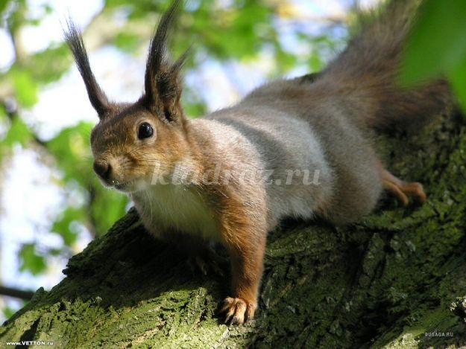
1. Гнездо, которое строит зверёк, называется гайно. Сначала зверёк сплетает из толстых веток и прутьев основание гнезда, затем делает стены, а сверху крышу. Дома у него тепло и чисто. Белка
2. Это удивительный зверёк. Слух у него более тонкий, чем у кошек и собак. Обоняние необыкновенное: он чувствует жука или личину на глубине нескольких метров. А вот зрение у него слабое. Ест он много: за ночь съедает столько, сколько весит сам. Ёжик
3. У этого зверя два основных способа защиты от врагов: маскировка и ноги. Прыгает и бегает очень быстро и легко. Случается, что не помогают ни хитрость, ни быстрота, тогда он падает на спину и обороняется сильными задними ногами. Заяц
4. Этот зверь очень подвижный и ловкий: может быстро бегать, делать большие прыжки, влезать на деревья и плавать. По лесу шагает осторожно, старается не шуметь. Медведь
2 тур «Лесные птицы»
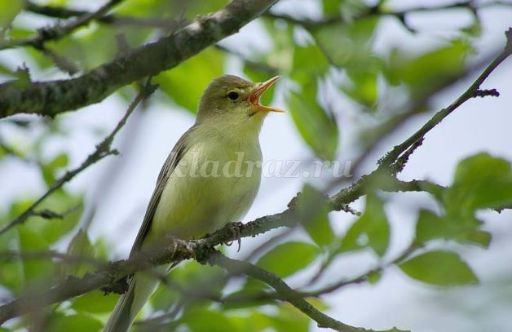
1. Всё у этой птицы не так как у других – клюв не прямой, а крест-накрест, и птенцов она выводит не летом, а зимой. Клёст
2. Эта птица настоящий акробат: только она может бегать по стволу дерева вверх и вниз головой. Поползень
3. Это небольшая птичка скромной коричнево-серой окраски, славится своим чудесным пением. Соловей
4. Все его называют лесным доктором за то, что он вытаскивает из стволов и из-под коры деревьев вредных насекомых и их личинки. Дятел
3 тур «Лесные деревья»
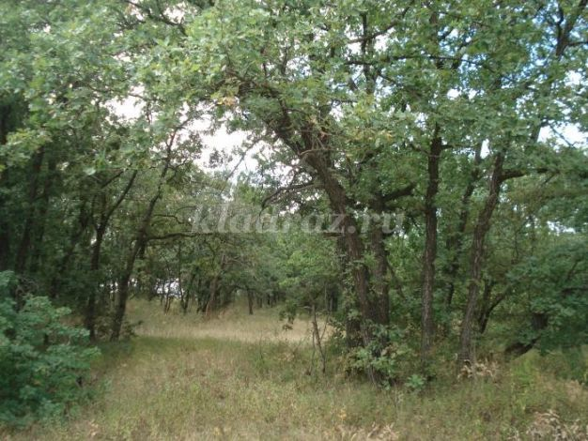
1. Это дерево – желанный гость парков и улиц городов. Мои резные очень красивы листья в осенний листопад. Клён
2. Это дерево цветёт всего 10 – 12 дней. Пчёлы так торопятся успеть собрать нектар с этих ароматных цветков, что иногда собирают его даже по ночам. Липа
3. Это долговечное и самое крепкое дерево в наших лесах. Мощь и величественная красота привлекают всех. Его корни уходят глубоко в землю, и поэтому ему не страшны никакие бури. Его листья распускаются поздно весной. Дуб
4. Царица хвойных деревьев и одно из древнейших лекарственных растений. Хвоя, ветки, шишки, смола, стволовая древесина – сырьё для различных производств. Сосна
4 тур «Экологические задачи»
Задача 1. Как известно, кукушка не вьёт гнезда и не высиживает птенцов. Что заставляет кукушку бросать своих детей? За сезон кукушка откладывает 25-30 яиц (по 2-3 яйца в неделю). Птенцы выводятся постепенно. Значит, когда вылупится первый птенец, его нужно кормить, улетая за кормом. Оставшиеся яйца погибнут без тепла и защиты.
Задача 2. Ёж и крот относятся к отряду насекомоядных. Ёж впадает в зимнюю спячку, а крот нет. Чем это объяснить? Ёж питается мелкими грызунами, насекомыми, змеями, и зимой ему не найти такую пищу, а у крота под землёй пищи всегда достаточно.
5 тур «Если сбились вы с пути»
1. Вы в лесу немного заблудились, а перед вами муравейник. Поможет ли он вам? Да. Муравейник всегда находится с южной стороны от дерева или пня, у которого он расположен.
2. Вы собирали ягоды и заблудились. Подскажут ли они вам, где север, а где юг? Да. Самые спелые ягоды всегда расположены на южной стороне куста.
Подведение итогов

